

**Documentation Redditech**

*Vous essayez de comprendre le fonctionnement de notre application.*

*Ce guide a pour but de vous aider à vous familiariser avec l’architecture de notre projet ainsi que le React Native.*

*Il s’adresse aux professionnels ainsi qu’aux novices*

**Par Gabriel Huguenin et François Rolland**



**Sommaire**

**PREMIERE PARTIE :**

* **Diagramme fonctionnel**



**Diagramme Fonctionnel**

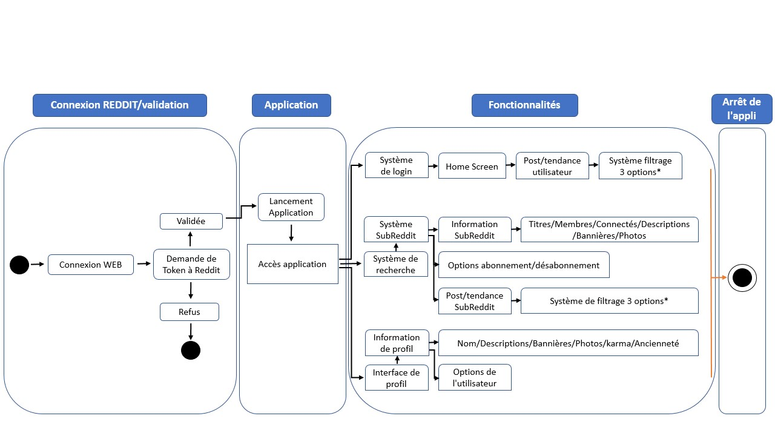

**Légende :**

* **Rond noir :** départ du processus
* **Rond noir entouré :** fin du processus
* **Rectangle aux bords arrondis :** actions utilisateur/Reddit
* **Rectangle normal :** démarrage application
* **Rectangle aux deux bords supérieurs arrondis :** fonctionnalités de l’application

**\*système de filtrage 3 options :** Les plus likés, les plus pertinents, les plus récents

*Ce diagramme fonctionnel représente l’ensemble des fonctionnalités de notre application découpé en plusieurs parties :*

* ***Connexion REDDIT/validation :*** *il vous faudra récupérer un token qui vous permettra d’accéder aux informations de Reddit.*
* ***Application :*** *l’application se lancera et récupérera les informations de votre profil Reddit et les affichera.*
* ***Fonctionnalités :*** *vous pourrez ensuite naviguer sur l’application comme si vous étiez sur Reddit. Toutes les fonctionnalités sont bien évidemment détaillées afin de vous permettre une expérience plus simple et rapide.*
* ***Arrêt de l’appli :*** *vous êtes bien déconnecté de notre application ainsi que Reddit.*